XU2035 scheda creata il 6 ottobre 2026
Descrizione storico-bibliografica
Il *Savonarola : giornale amministrativo, commerciale, politico e letterario della provincia di Ferrara. - Anno 1., n. 1 (luglio 1868)- . - Ferrara : Sabbadini, 1868. – 1 volume ; 38 cm. ((Trisettimanale (si pubblica il lunedi, mercoledi e venerdi). - Precede Anno 1., n. 0 (luglio 1868). - FER0164840
Soggetto: Ferrara <prov.> - 1868

Il *Savonarola : ossia Il conciliatore radicale religioso-politico-sociale : periodico scientifico letterario. - Anno 1, n. 1 (19 marzo 1872)- . - Milano : Tip. Vietti, 1872. – 1 volume. ((Settimanale. - MIL0621006

*Gerolamo Savonarola : periodico domenicale religioso politico letterario : in preparazione al 4° Centenario del glorioso martirio del Servo di Dio e dei suoi compagni Fra Domenico da Pescia e Fra Silvestro Maruffi. - Anno 1, n. 1 (28 luglio 1895)-anno 5 (31 dicembre 1899). - Piacenza : Tipografia del progresso, 1895-1899. – 5 volumi : ill. ; 33 cm. ((Fondato e diretto da Paolo Miraglia Gullotti. – Nel 1899 pubblicato a Casalmaggiore. - Il formato varia. - CUBI 264465. - BNI 1895-7439. - FER0164955
Autore: Miraglia Gullotti, Paolo
Soggetto: Savonarola, Girolamo - Celebrazioni – 1895-1899
Classe: D945.5110543092

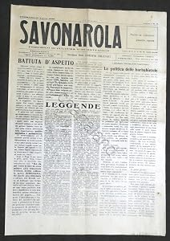
*Savonarola : periodico indipendente. - Anno 1, n. 1 (gennaio 1908)-anno 1, n. 7 (luglio 1908). - Firenze : Tip. Ducci, 1908. – 1 volume. ((Mensile. - CFI0922997

*Savonarola : periodico di cultura e di battaglia. - Anno 1, n. 1 (marzo 1925)-anno 1, n. 16 (novembre 1925). - Ferrara : Stab. tip. Estense, 1925. - 1 volume : ill. ; 50 cm. ((Quindicinale. - CUBI 537573. - BNI 1925-3684. - FER0164905
*Battaglie : quindicinale di cultura. - Anno 2, n. 1 (gennaio 1926)-anno 3 (1927). - Ferrara : Tip. Estense, [1926-1927]. – 2 volumi : ill. ; 50 cm. - FER0164906
Soggetto: Cultura – 1925-1927

Il *Savonarola : foglio di cultura e d'informazione : organo degli studenti universitari. - Anno 1, n. 1 (luglio 1962)- . - Padova : Tip. Penada, 1962. – 1 volume. ((Periodicità non determinata. - CFI0923000

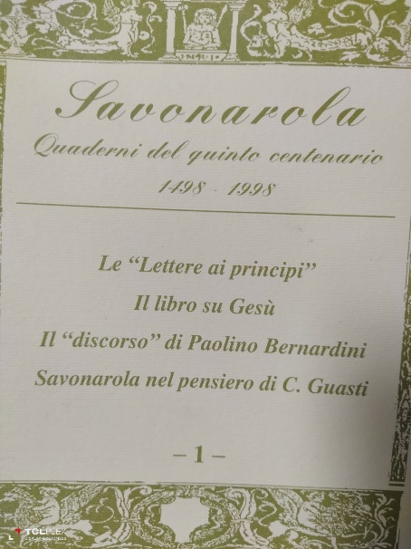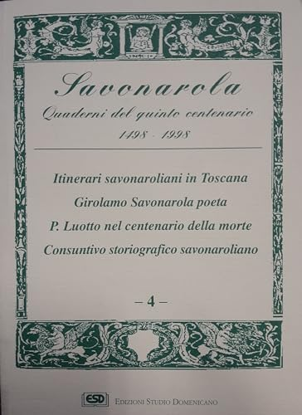
*Savonarola : quaderni del quinto centenario, 1498-1998. – 1 (1994)-6 (1998). - Bologna : ESD, 1994-1998. – 6 volumi ; 24 cm. - LO10546491
Soggetto: Savonarola, Girolamo - Celebrazioni – 1994-1998
Classe: D945.5110543092

Il *Savonarola : periodico d'informazione politico-culturale dell'Associazione Amici del centro storico di Ferrara. - Anno 1, n. 1-anno 1, n. 2. - Ferrara : [s. n., 2002]. – 2 volumi : ill. ; 32 cm. ((Periodicità non determinata. - CFI0538210
Autore: Associazione Amici del centro storico di Ferrara
Soggetto: Ferrara – 2002

Informazioni storico-bibliografiche
Nel luglio del 1895 uscì a Piacenza il primo numero della rivista «Gerolamo Savonarola. Periodico Domenicale religioso politico letterario», fondata e diretta da Don Paolo Miraglia Gullotti, prete siciliano che era giunto nella città emiliana proprio nel maggio di quello stesso anno per la predicazione del mese mariano. Matucci, p.203
Il giornale uscì dal 28 luglio 1895 al 31 dicembre 1899 e la stampa fu affidata alla tipografia del «Progresso», fino alle ultime uscite del 1899 quando Miraglia si rivolse a una tipografia di Casalmaggiore. Il sottotitolo «In preparazione al 4° Centenario del glorioso martirio del Servo di Dio e dei suoi compagni Fra Domenico da Pescia e Fra Silvestro Maruffi» sottolineava l’attesa e le aspettative nei confronti del Centenario. Matucci, p.206

Note e riferimenti bibliografici
- Riforma e profezia : letture di Girolamo Savonarola nell'Ottocento italiano / Rosa Matucci. - Firenze : Firenze University Press, 2025. - 266 p. : ill. ; 24 cm. - (Premio Istituto Sangalli per la storia religiosa ; 18). - DOI 1036253/979-12-215-0660-0. - Disponibile anche online
- https://www.eurolivre.fr/livre/isbn/9788870942699.html.

